УНИВЕРСИТЕТ ИТМО

Факультет программной инженерии и компьютерной техники

Направление подготовки 09.03.04 Программная инженерия

Дисциплина «Бизнес логика программных систем»

**Лабораторная работа №5**

Вариант 1032

Студент

*Митрофанов Е. Ю.*

*Любкин А. С.*

*P33101*

Преподаватель

*Цопа Е. А.*

Санкт-Петербург, 2022 г.

Задание лабораторной работы

Переработать программу, созданную в результате выполнения лабораторной работы #3, следующим образом:

1. Для управления бизнес-процессом использовать BPM-движок Camunda.
2. Заменить всю "статическую" бизнес-логику на "динамическую" на базе BPMS. Весь бизнес-процесс, реализованный в ходе выполнения предыдущих лабораторных работ (включая разграничение доступа по ролям, управление транзакциями, асинхронную обработку и периодические задачи), должен быть сохранён!
3. BPM-движок должен быть встроен в веб-приложение (embedded mode).
4. Для описания бизнес-процесса необходимо использовать приложение Camunda Modeler.
5. Пользовательский интерфейс приложения должен быть сгенерирован с помощью генератора форм Camunda.
6. Итоговая сборка должно быть развёрнута на сервере helios под управление сервера приложений Apache Tomcat.

Правила выполнения работы:

1. Описание бизнес-процесса необходимо реализовать на языке BPMN 2.0.
2. Необходимо интегрировать в состав процесса, управляемого BPMS, всё, что в принципе возможно в него интегрировать. Если какой-то из компонентов архитектуры приложения (например, асинхронный обмен сообщениями с помощью JMS) не поддерживается, необходимо использовать для интеграции с этой подсистемой соответствующие API и адаптеры.
3. Распределённую обработку задач и распределённые транзакции на BPM-движок переносить не требуется

Модель бизнес-процесса «Редактирование и проверка статьи»

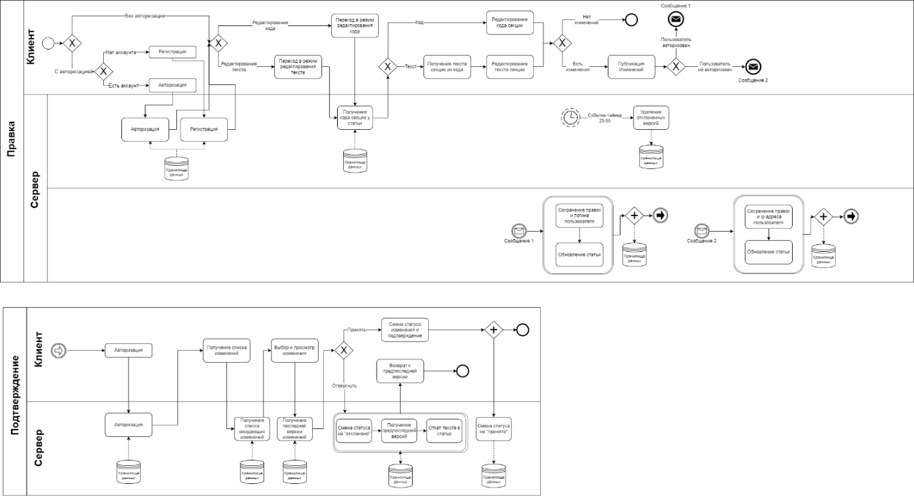

Модель потока бизнес-процесса для BPM-фреймворка

*Редактирование статьи*

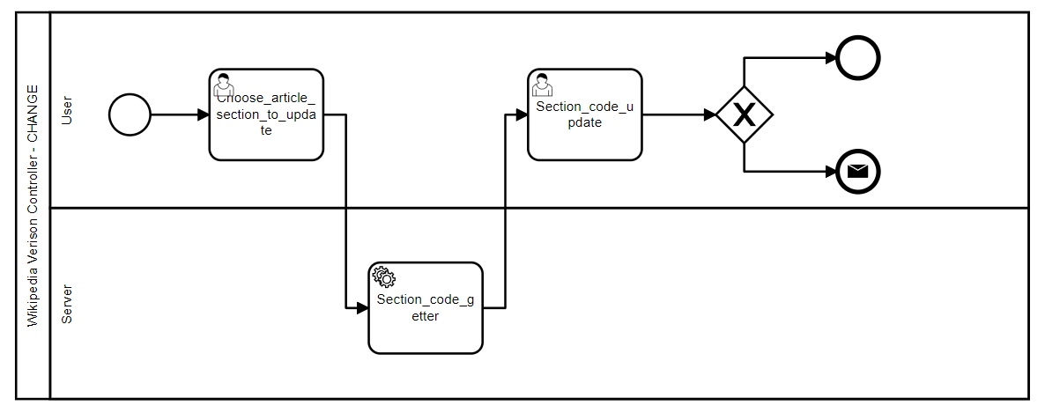

*Просмотр изменений*

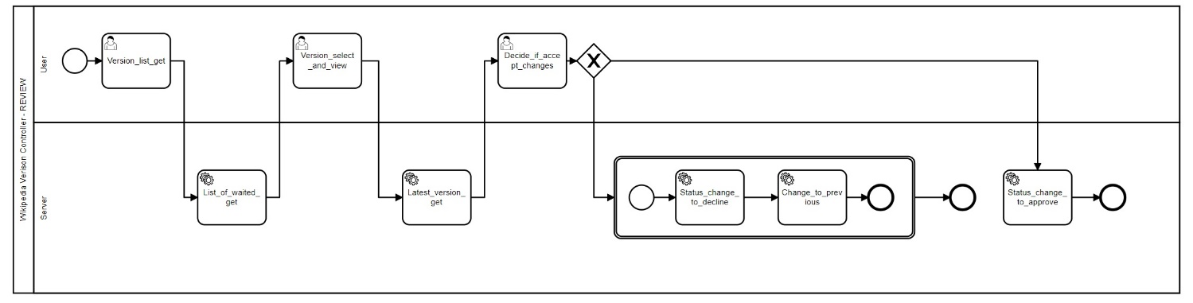

*Автоматическая отчистка старых версий*

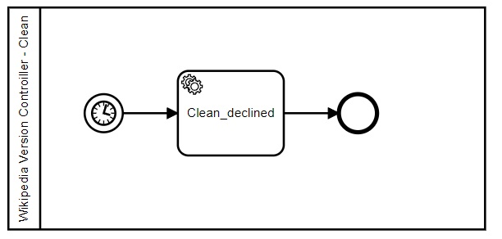

Исходный код



<https://github.com/EgorMIt/BLPS_lab4>

Вывод

Во время выполнения лабораторной работы мы изучили работу BPM-фреймворка Camunda, разработали с помощью Camunda Modeler бизнес-модель приложения, а также создали и назначили делегаты, заменив все ранее написанную статическую логику на динамическую. Реализовали управление транзакциями, асинхронную обработку сообщений и периодические задачи и проверили работоспособность с помощью сгенерированного пользовательского интерфейса.